**Державний вищий навчальний заклад  
Ужгородський національний університет  
Факультет інформаційних технологій**

ЛАБОРАТОРНА РОБОТА № 19  
**Тема:** Побудова графічних зображень.

Виконав студент  
І курсу спеціальності «Інженерія програмного забезпечення»

Романюк Артем

**Ужгород-2025**

**Мета:** Вивчення і застосування методів побудови графічних об'єктів.

**Вивчити питання:** Графічний режим. Простір імен System.Drawing. Клас Graphics. Побудова графічних примітивів. Робота з кольором. Сімейства шрифтів.

**Хід роботи:**

**Завдання до роботи:**

1. Розробити Windows-додаток на мові С# для побудови змістовного зображення з використанням не менше 4 різних графічних примітивів та не менше 5 різних стилів заповнення фігур. Зазначити на малюнку його назву. На головній формі визначити кнопки: «Вивід зображення», «Очищення зображення», «Вихід з програми», організувати можливість виконання відповідних дій натисненням гарячих клавіш. Оформити звіт про виконання роботи та завантажити його в системі електронного навчання ДВНЗ «УжНУ» в установлений термін.

[Реалізація в коді (GitHub)](https://github.com/ArtemRomaniuk/programming_basics/tree/main/labs/lab_19(WPF))

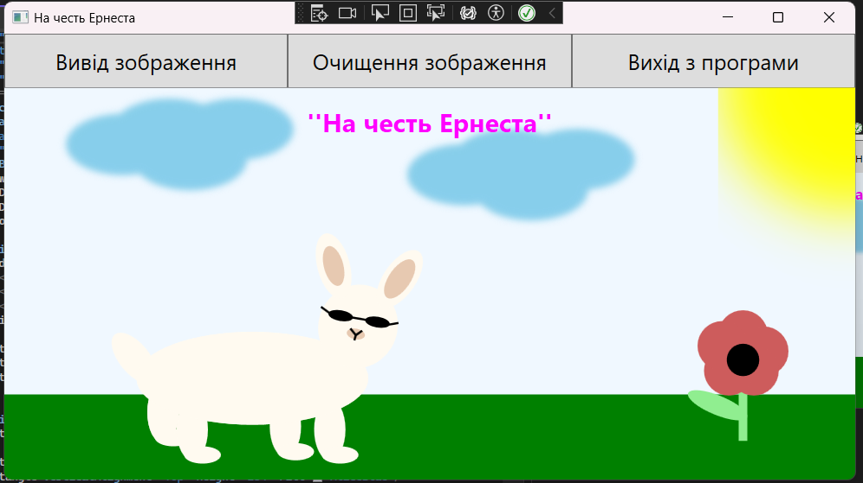

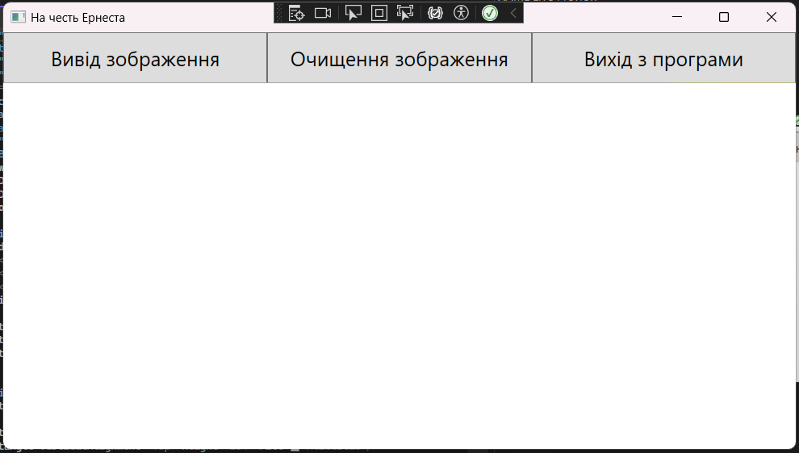

**Висновок:**

У ході виконання лабораторної роботи №19 було створено графічний додаток на платформі WPF з використанням мови програмування C#. У додатку реалізовано побудову змістовного зображення, що містить не менше чотирьох різних графічних примітивів і п’яти стилів заповнення фігур. Також додано можливість керування програмою за допомогою кнопок і гарячих клавіш, що підвищує зручність користування. Робота дала змогу закріпити знання про основи побудови графічних об’єктів у WPF, взаємодію з елементами інтерфейсу, роботу з кольорами та шрифтами. Отримані знання та навички є важливими для подальшого опанування технологій розробки десктопних застосунків.